Выполнил студент гр. НТм(до)з-25-1
Якимов Сергей Анатольевич
Зачетная книжка: 25-00-00295

Задание №7
Вариант 5
Задание 1
Имеется тренировочная выборка изображения (таблица 7.7) и дано значение целевого признака 𝑌 (количественное значение) для каждого из объектов тренировочной выборки. Решить по вариантам задачу для 𝑌.
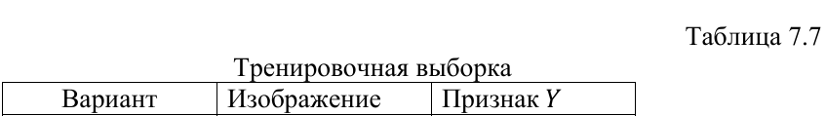
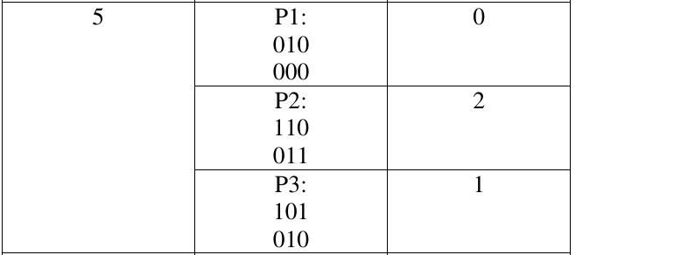

Задание 2
Имеется изображение и фильтр (таблица 7.8).
𝑠𝑡𝑟𝑖𝑑ex = 𝑠𝑡𝑟𝑖𝑑𝑒y = 1 𝑝𝑎𝑑𝑑𝑖𝑛𝑔 = 0
Выполнить операцию деконволюции размером 6 × 6.
Таблица 7.8
Вариант | Изображение | Фильтр
5 | 1 1 0 1  1 0 1 1  1 1 1 0  0 1 0 0 | 0 1 0  1 0 1  0 1 0

Задание 3
Дана нейронная сеть, которая осуществляет embedding (рисунок 7.42) и тренировочная выборка (таблица 7.9).
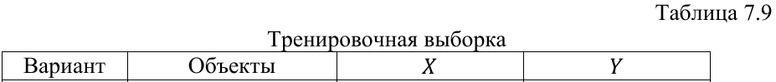
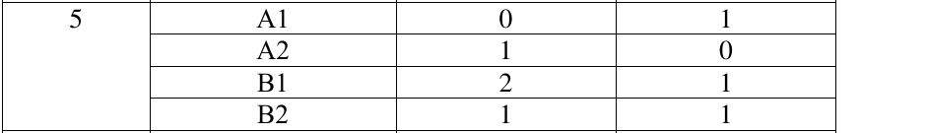

Отчёт
Задание 1.
1) Постановка задачи.
Требуется смоделировать нейронную сеть, которая предсказывает необходимость ремонта двигателя по двум входным признакам: температуре подшипника (°C) и уровню вибрации (мм/с). Выход интерпретируется как бинарная классификация: «да» — требуется ремонт; «нет» — не требуется.
2) Исходные данные.
Использованы все 10 наблюдений из таблицы 5.16 методички. В коде классы закодированы численно: «нет» → 0, «да» → 1. Для контроля обобщения выполнено случайное стратифицированное разбиение на обучение и тест с долей теста 20% при фиксированном генераторе случайных чисел, чтобы результат был воспроизводимым.
Оказалось в обучении (номера строк по методичке): (1, 2, 3, 4, 5, 6, 8, 9). Оказалось в тесте: (7, 10).
3) Архитектура модели и предобработка.
Применён многослойный персептрон `MLPClassifier` из scikit-learn с двумя скрытыми слоями (24 и 12 нейронов), функцией активации ReLU и решателем Adam. Признаки стандартизованы через `StandardScaler` по обучающей части, после чего те же параметры масштабирования применяются к тесту.
4) Результаты.
Таблица 1. Метрики качества классификации (задание 1)
Выборка | Accuracy | Precision | Recall | F1
Обучение | 1.0000 | 1.0000 | 1.0000 | 1.0000
Тест | 1.0000 | 1.0000 | 1.0000 | 1.0000
Дополнительно сформирована матрица ошибок на тестовой подвыборке (см. рисунок ниже). Также приведён текстовый `classification_report`, который автоматически выводится программой при запуске скрипта.
5) Иллюстрации.
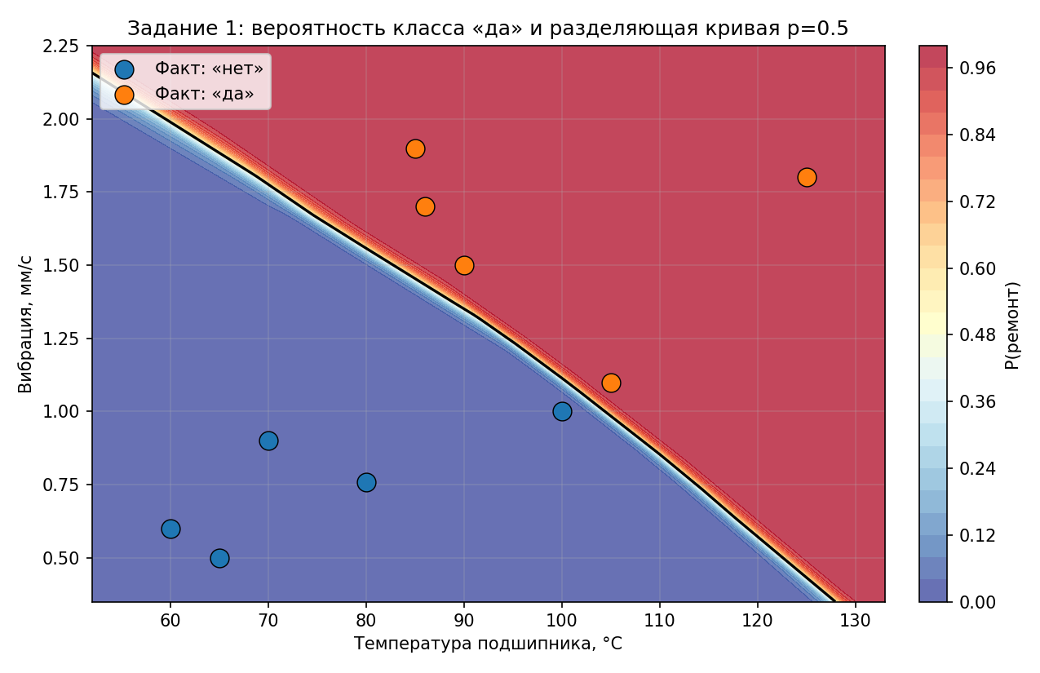
Рисунок 1 — Задание 1: карта вероятности класса «да» и разделяющая линия уровня 0.5.
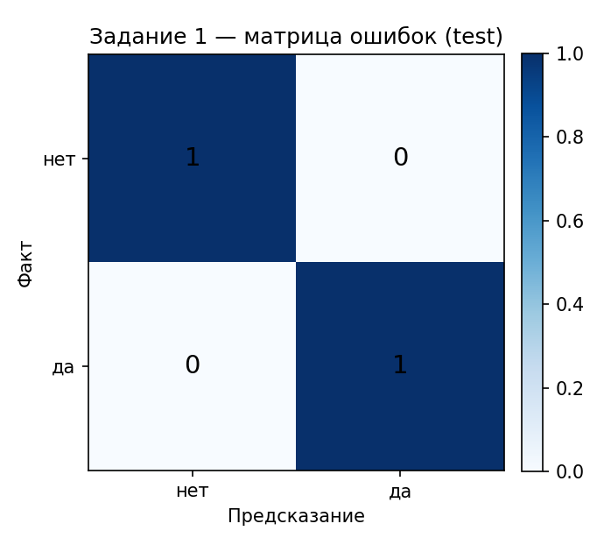
Рисунок 2 — Задание 1: матрица ошибок на тесте (строки — факт, столбцы — прогноз).
Задание 2.
1) Формулировка задачи.
По таблице 5.21 для варианта 5 темой является предсказание метеорологических условий на основе исторических метеопараметров. В данной работе реализован учебный синтетический временной ряд, имитирующий последовательность наблюдений по дням: температура воздуха, относительная влажность и атмосферное давление.
Целевая переменная — бинарный признак наличия осадков на следующий день относительно текущего наблюдения (переход t → t+1). Таким образом, на вход сети подаются значения метеополей на шаге t, а обучение выполняется как классификация события «осадки завтра».
2) Формирование выборки.
Объём последовательности после формирования признаков и метки: 519 наблюдений. Разбиение на обучение и тест выполняется хронологически (без перемешивания вперёд по времени), что соответствует реалистичной постановке прогноза по прошлому. Если при выбранной доле обучения на тестовом отрезке отсутствует один из классов, программа автоматически подбирает близкую долю обучения так, чтобы и на обучении, и на тесте присутствовали оба класса.
Итоговые размеры: обучение — 405 точек, тест — 114 точек; эффективная доля обучения составляет примерно 78.0%. Вектор признаков на шаге t: T(t), RH(t), P(t).
3) Модель.
Использован `MLPClassifier` с двумя скрытыми слоями (36 и 18 нейронов), активацией tanh и решателем Adam. Признаки стандартизуются по обучающему отрезку времени. Выбор архитектуры и числа итераций определяется небольшим экспериментом по сходимости на синтетических данных и может быть уточнён при переходе на реальные архивы метеонаблюдений.
4) Результаты.
Таблица 2. Метрики качества классификации (задание 2)
Выборка | Accuracy | Precision | Recall | F1
Обучение | 0.6667 | 0.6467 | 0.6296 | 0.6381
Тест | 0.6053 | 0.6582 | 0.7429 | 0.6980
На реальных данных качество обычно ниже из-за шума, неучтённых факторов и нестационарности климата; здесь синтетическая модель нужна для демонстрации полного конвейера: генерация ряда → признаки → обучение → тест.
5) Иллюстрации.
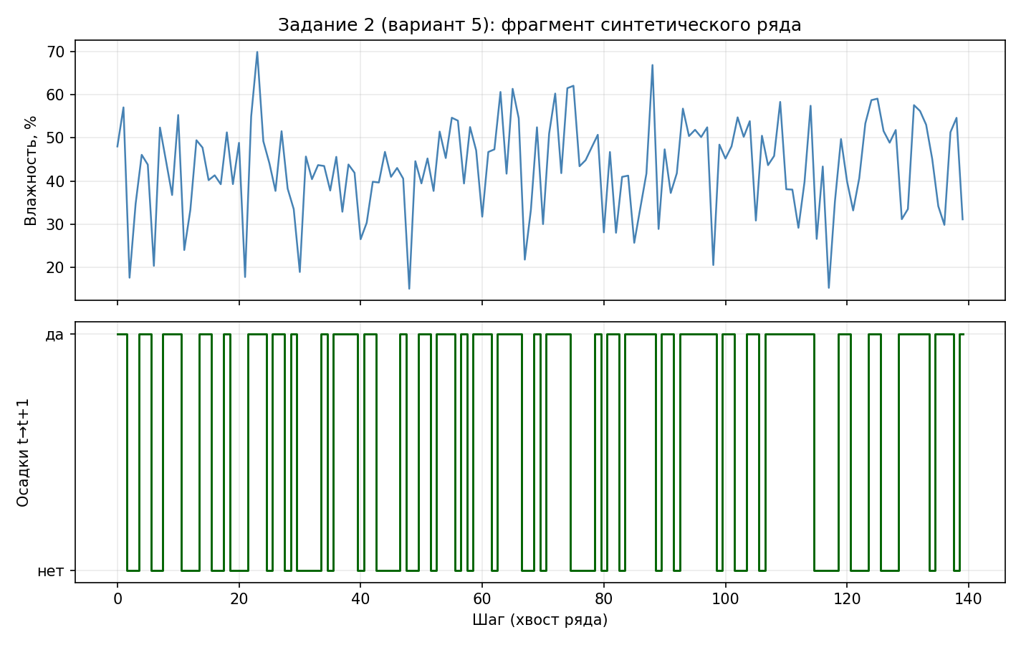
Рисунок 4 — Задание 2: фрагмент ряда влажности и соответствующая бинарная метка осадков (t→t+1).
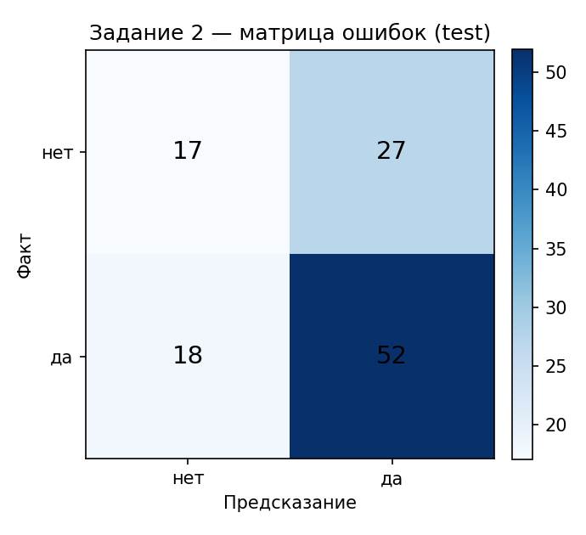
Рисунок 5 — Задание 2: матрица ошибок на тестовом временном участке.

Вывод
Выполнены оба задания практики №5 для варианта 5: построена нейросеть для табличной классификации признаков диагностики двигателя и отдельно реализован учебный конвейер классификации метеосценария по синтетическому ряду. Получены количественные метрики на отложенном контроле и графические иллюстрации для включения в отчёт.
Ссылка на исходный код
Рабочий скрипт задания:
`neuro_math_Yakimov_var5/task_5/practice05.py`.
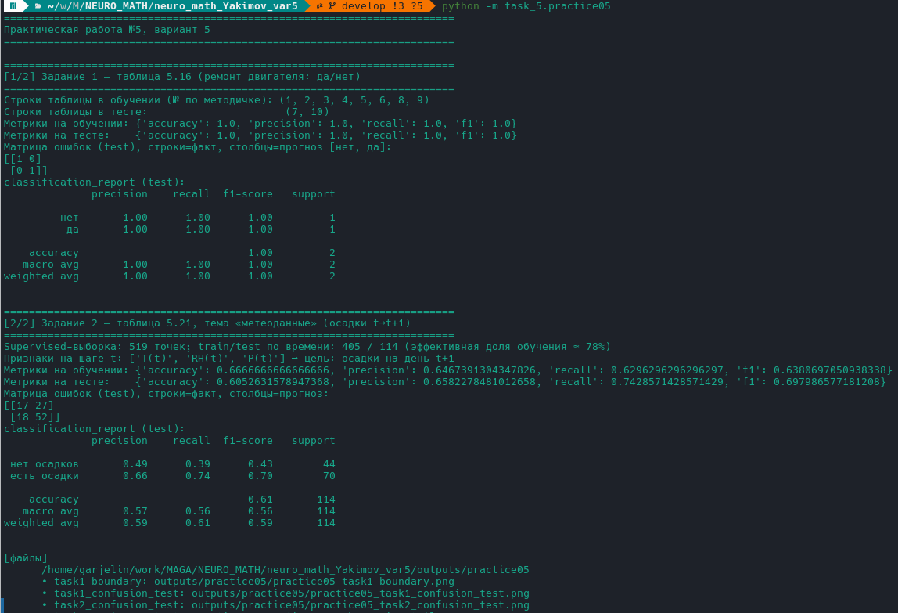
Рисунок 6 — Скрин консоли

